
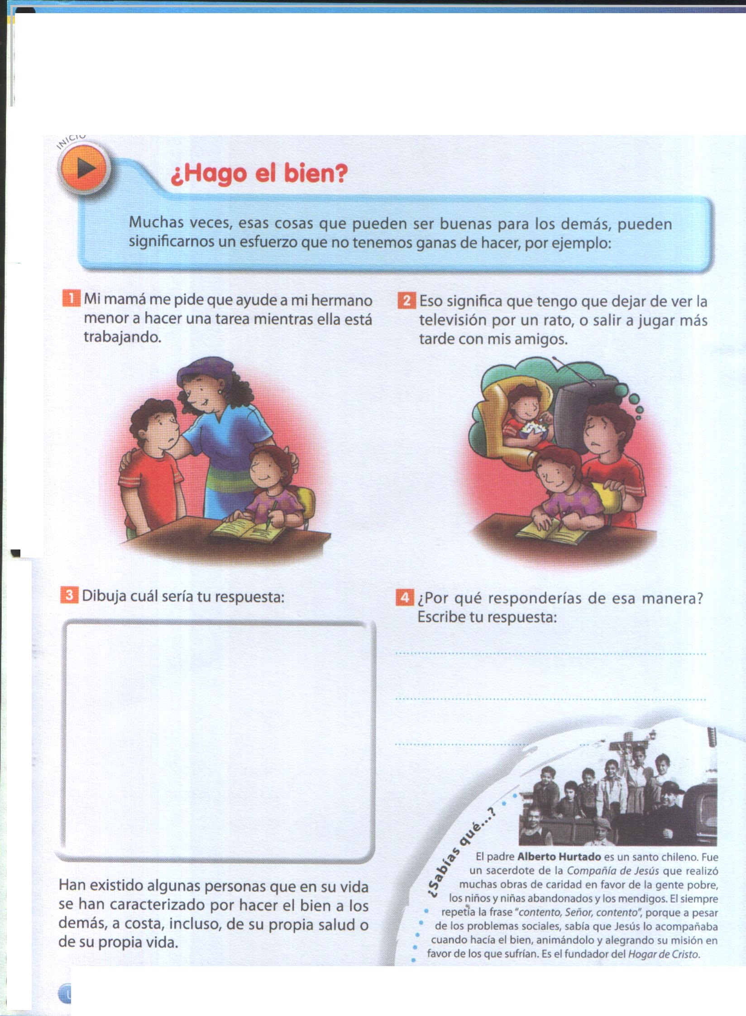
UNIDAD Nº 1 “JESUS MUERE Y RESUCITA”
EL SACRIFICIO DE JESÚS

Objetivo de hoy: Entender que el sacrificio de Jesús a causa del bien, trae consigo la verdadera felicidad.

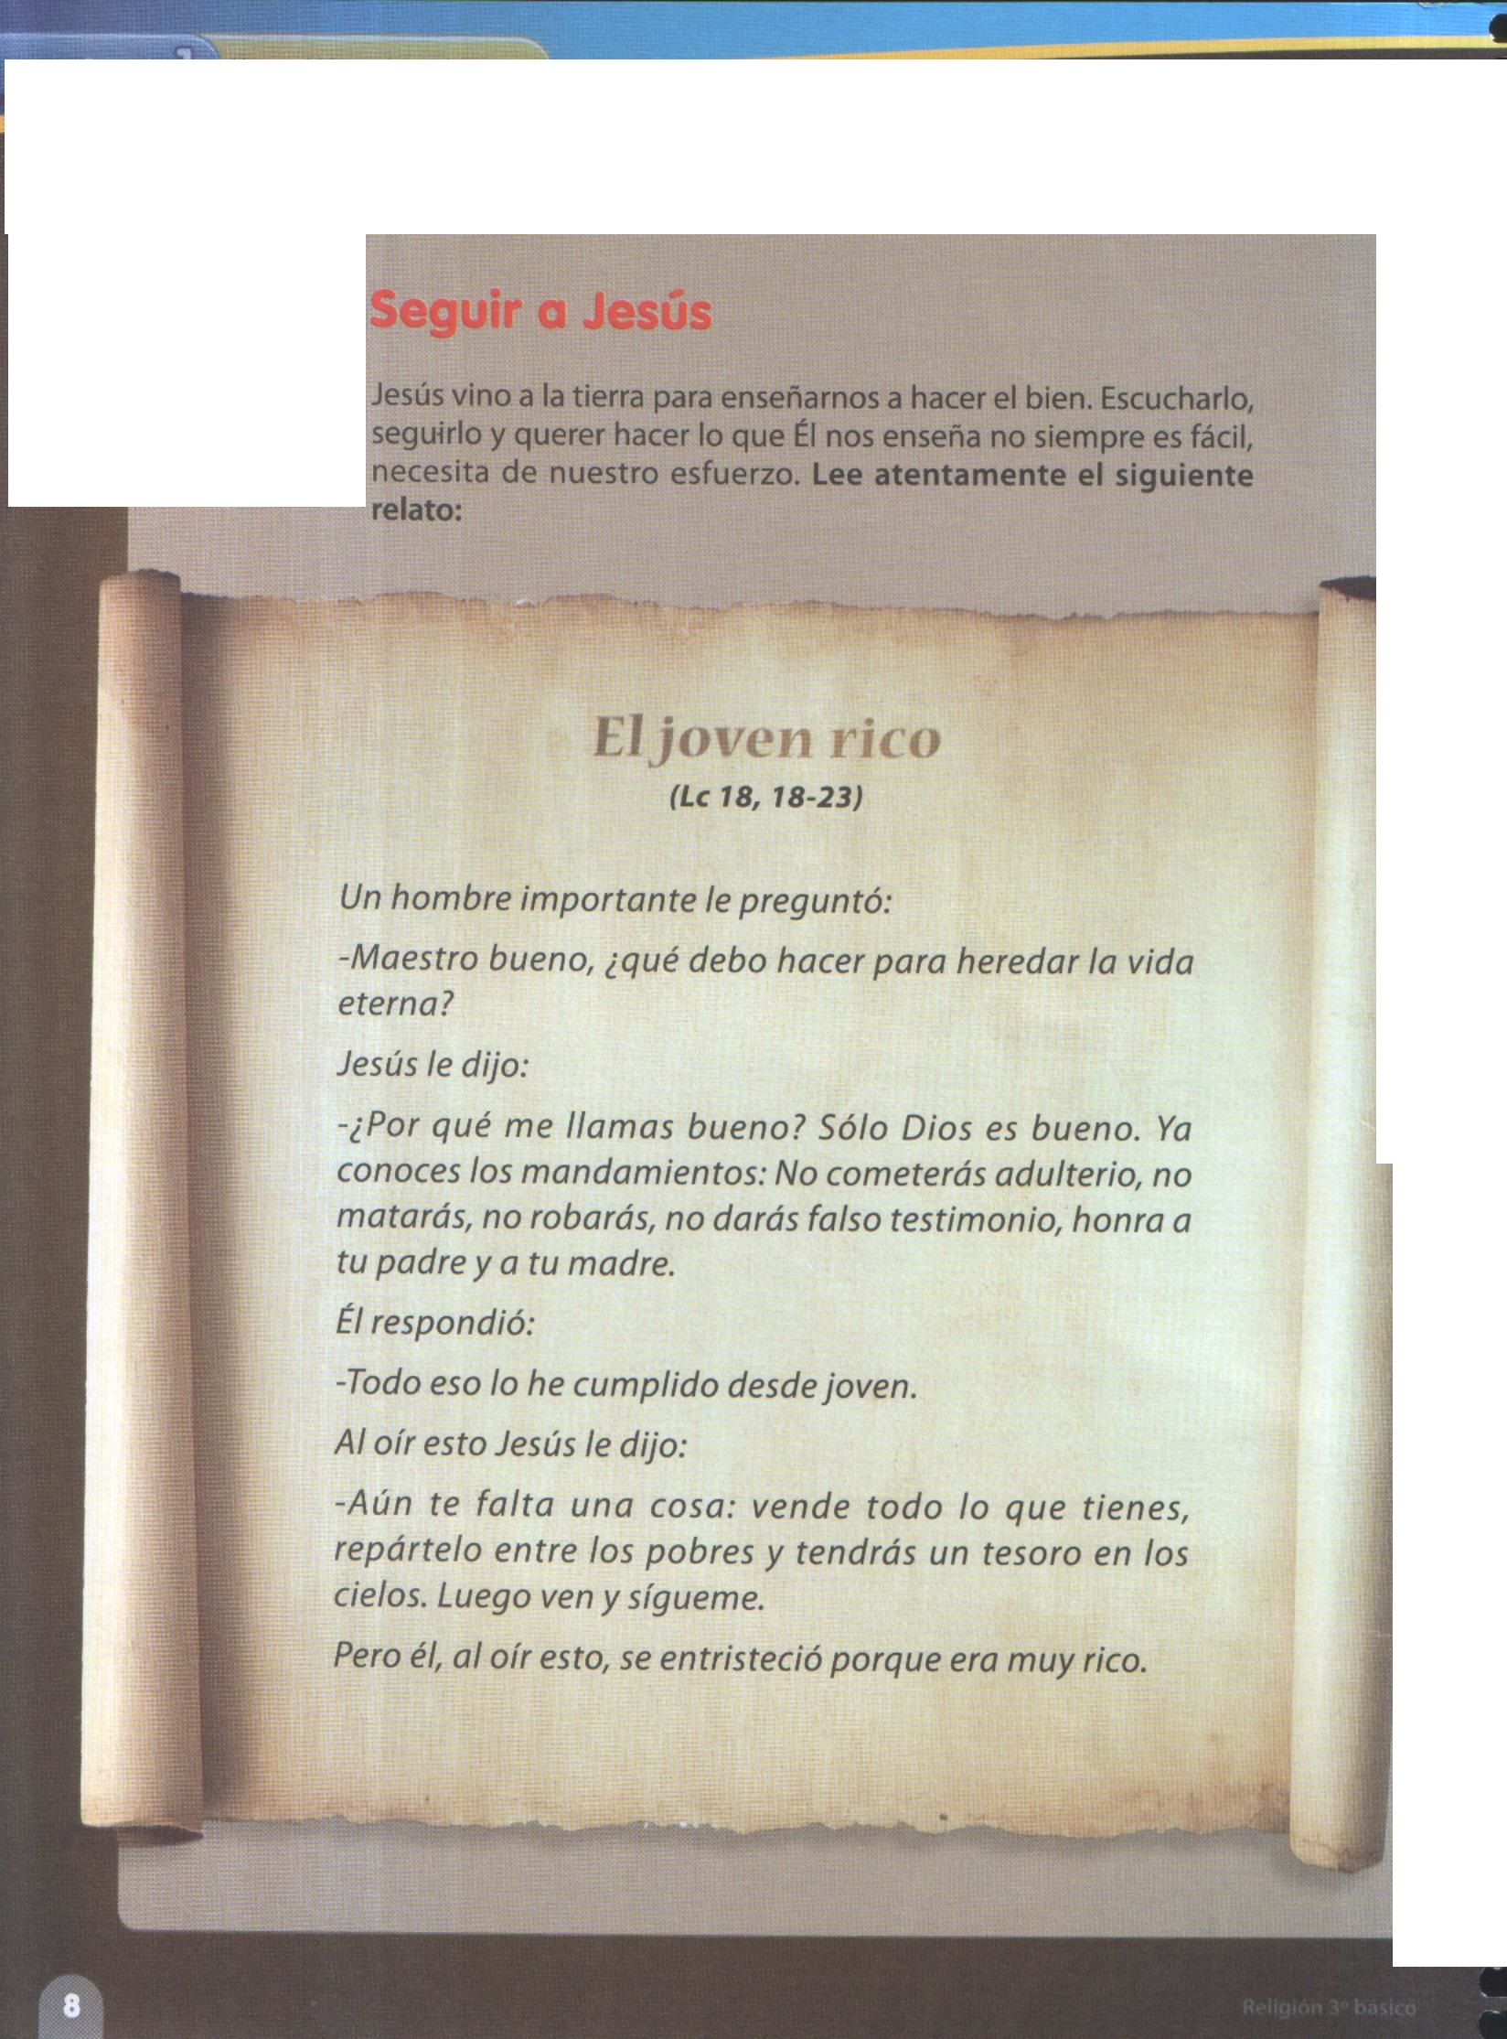
ACTIVIDAD Nº 2
Seguir a Jesús
Jesús vino a la tierra para enseñarnos a hacer el bien. Escucharlo, seguirlo y querer hacer lo que Él nos enseña no siempre es fácil necesita de nuestro esfuerzo; lee atentamente el siguiente relato

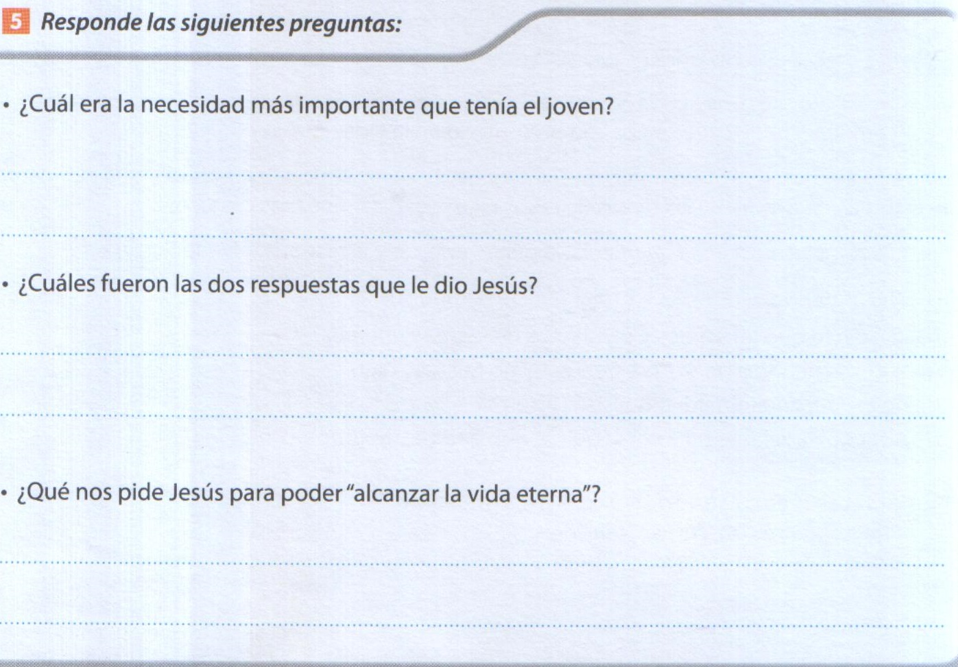
Responda las siguientes preguntas:
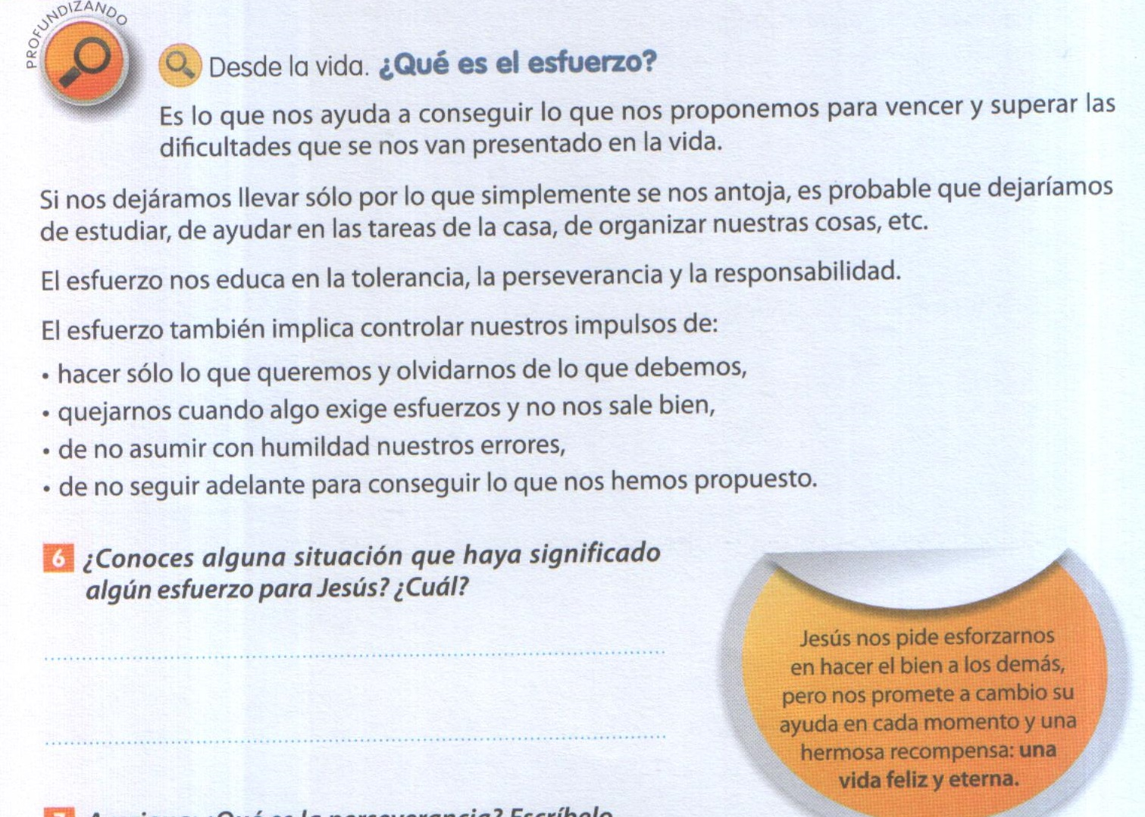
¿Tú te has esforzado para conseguir algo o para ayudar a alguien?
________________________________________________________________
Reflexión
_____________________________________________________________________________________________________________________________________________


